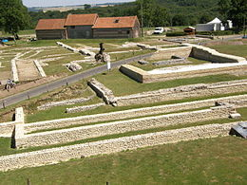

Inscriptions à la journée

- 11 Juillet 2017 : Visite du Bibracte, site gallo-romain retour 17h30

- 18 Juillet 2017 : Initiation pêche avec la fédération de pêche 03

- 25 Juillet 2017 : Sortie piscine pour les enfants de 7 à 11 ans 30 places

- 27 Juillet 2017 : Sortie piscine pour les enfants de 3 à 6ans 20 places

- 27 Juillet 2017 : Randonnée pédestre « La Ronde des Bois » pour les enfants de 7 à 11 ans

- 01 Août 2017 : En route pour la ferme pédagogique des Grangers à Besson

Je t’attends…
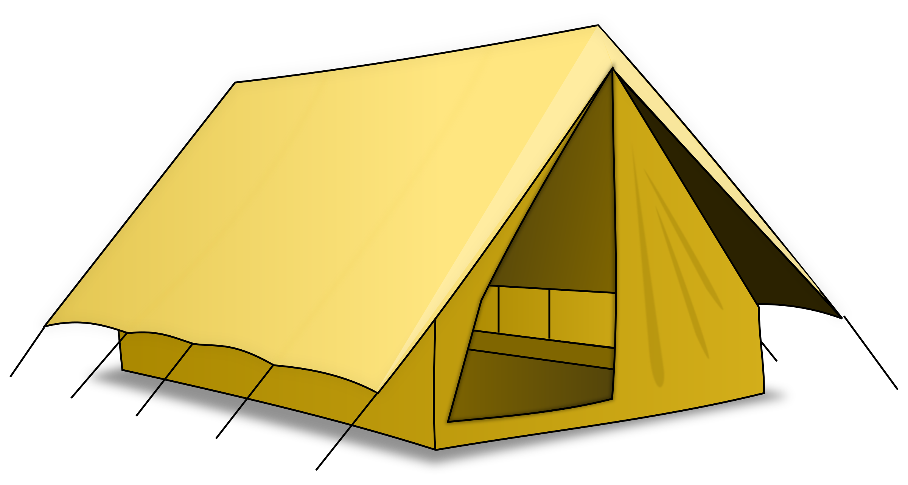
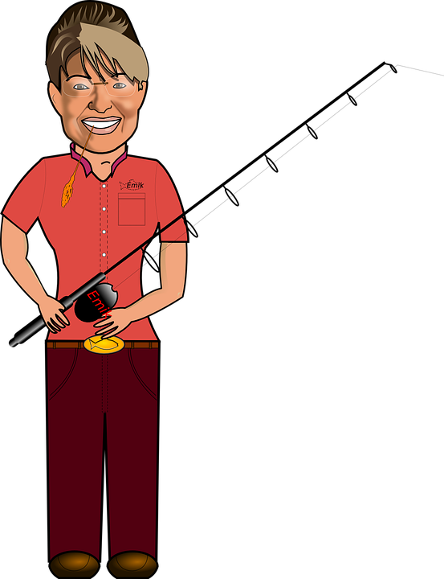
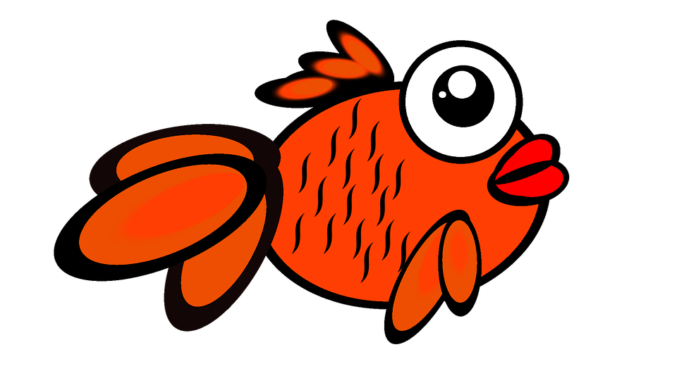

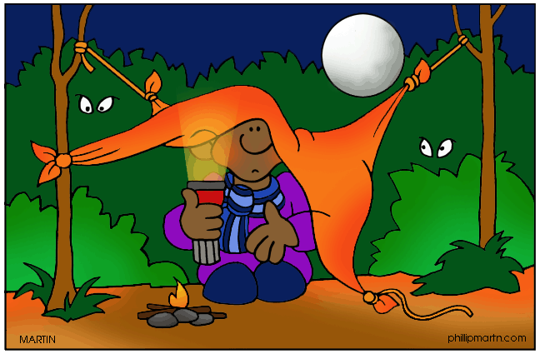
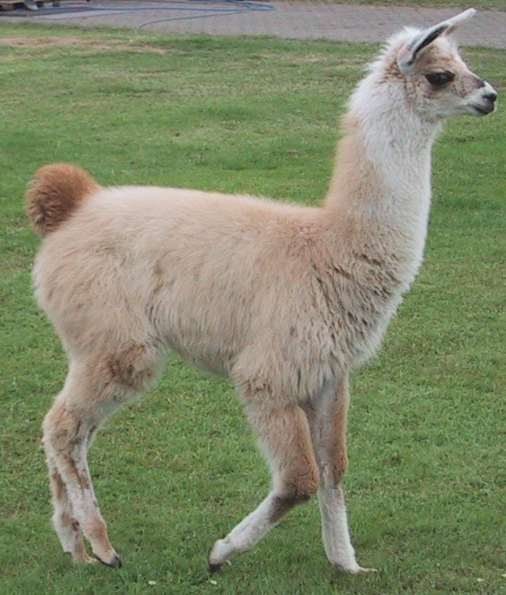
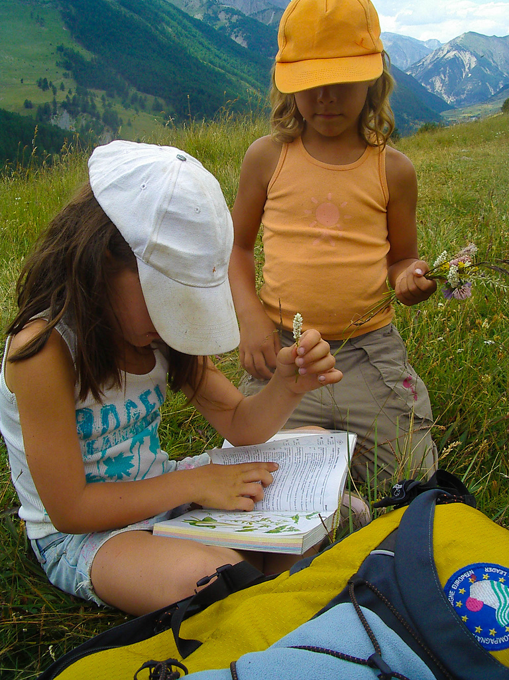
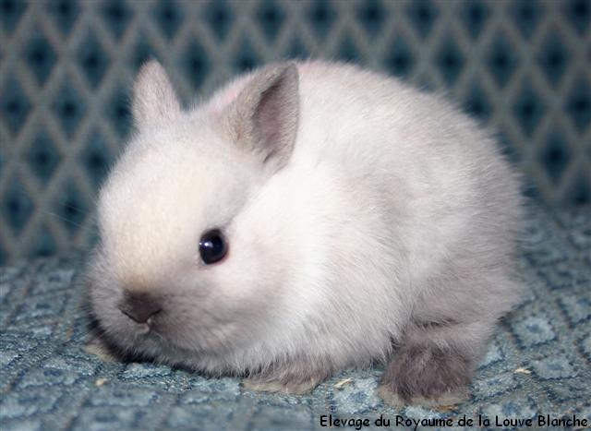

Demandez le Programme !!!

Du 10 au 13 Juillet 2017 | Thème : Le jaune… Voyage dans le temps !!!
Les Petits Loups  3 / 4 ans | Les gaulois arrivent à Toulon… fabrication des casques, des épées et des médailles… sans oublier les jeux sportifs dans les arènes !!!
Les Lutins  5 / 7 ans | La mode d’hier à aujourd’hui… voitures, vêtements, sans oublier les jeux et les sports d’autrefois.
Les Lynx  7 / 11 ans | Tout au long de la semaine, les enfants vont se préparer, s’entrainer et organiser les jeux olympiques du vendredi après midi

Du 17 au 21 Juillet 2017 | Thème : Le bleu… De l’eau bleue ???
Les Petits Loups  3 / 4 ans | Ça flotte ou ça coule… les enfants fabriqueront des bateaux, des animaux aquatiques, un aquarium tout en s’amusant avec les bulles !!!
Les Lutins  5 / 7 ans | Atelier scientifique : que fait-on avec de l’eau…  Sans oublier les jeux d’eau…Plouf…
Les Lynx  7 / 11 ans | Mais l’eau, elle sert à quoi ? De l’électricité !  Sans oublier les jeux d’eau…Plouf…

Du 24 au 28 Juillet 2017 | Thème : Le vert… Profitons de la Nature^^^^
Les Petits Loups  3 / 4 ans | Petite fabrications 100% végétale : balançoire, épouvantail, etc..  Sans oublier les histoires de Mère Nature…
Les Lutins  5 / 7 ans | Ateliers création naturelle : pense bête, cadre nature, land’art, décorations fleuries…
Les Lynx  7 / 11 ans | Tout au long de la semaine , les enfants vont découvrir les joies de la randonnée et se préparer à la nuit des aventuriers

Du 31 Juillet au 04 Août 2017 | Thème : Rouge ou brun… Les animaux nous le disent !!!
Les Petits Loups  3 / 4 ans | Les animaux: ils mangent quoi ? Ils vivent où ? et les bébés animaux…  En route pour des rencontres magnifiques !
Les Lutins  5 / 7 ans | Atelier mobiles, empreintes, création d’animaux en tous genres.  Sans oublier des jeux nouveaux : ballon château, ça vole ou ça roule ?
Les Lynx  7 / 11 ans | Lanceurs en tous genres !!!  Activités manuelles : playmaïs, perle à coller, oiseaux du paradis !!!

L’organisateur se réserve le droit de modifier les activités en cas d’imprévus (météo, intervenants, effectifs, etc…)

